観光と長寿の国「スペイン」 2012/5/25 L.室谷芳隆

●概要
面積 約50.6万km2（地中海のバレアレス諸島、大西洋のカナリア諸島、北アフリカのセウタも含む）
日本の約1.3倍
人口 約4715万人 日本の約1/3
首都 マドリッド Madrid
元首 フアン・カルロス1世 Juan Carlos I
通貨 ユーロ
政体 立憲君主制 フアン・カルロス1世 （日本は象徴天皇制）
宗教 カトリックが94%
電圧 220V、周波数50Hz、プラグはCタイプ

●歴史
1492年 グラナダ（ナスル朝(イスラム)）陥落
キリスト教徒によるスペイン再支配（レコンキスタ(722～)）確立
コロンブスがアメリカ大陸到達（イザベル女王の支援）
1588年 無敵艦隊英海軍に敗北，以後スペイン帝国衰退へ
1873年～1874年 第一共和制
1931年～1939年 第二共和制
1936年～1939年 スペイン内戦
1939年～フランコ政権
1975年 フランコ死去，フアン・カルロス一世即位
1977年 総選挙の実施（41年振り）
1978年 新憲法制定
1986年 EC加盟

日本とは460年の交流の歴史があり，伝統的に良好な関係。
1549年 フランシスコ・ザビエル到来
1584年 天正遣欧使節団がフェリペ2世に謁見
1615年 支倉常長がフェリペ3世に謁見

●主要都市
人口 4700万（2012年推定）
首都、マドリッドは、300万人以上
バルセロナは160万人
バレンシア（798033人）、セビリア（703021人）、
サラゴサ（674725人）、マラガ（568030人）とビルバオ（352700人）が続いている。

●気候
地形と海流が影響し合うスペインでは、地方によって大きく気候が異なる。
北から大きく3つに分けると、
北部のカンタブリア海沿岸は雨が多く、夏は涼しく冬は温暖な海洋性気候。
マドリッドを中心とした中央部は、昼夜で気温の差が大きく、夏は暑く冬は寒い大陸性気候。
スペイン東部や南部などの地中海沿岸地域は、年間を通して温暖で乾燥した地中海性気候。
旅行に適したシーズンは一般的には4～10月。
夏（6～8月）は気温が40℃前後に上昇することもあるが、
湿気が少ないので日陰に入ればしのぎやすい。
基本的に日本のほぼ同時期と同じような服装でよい。

●経済
失業率24.4％にまで悪化（今年1-3月期）
4人に1人が無職の時代に。
特に若者層では50％を超える。

気候、海岸、歴史的都市などの観光資源にめぐまれているスペインには、
年間５千万人を超える観光客がおとずれ、世界有数の観光国となっている。
観光収入は６００億米ドル近く、貿易赤字の一部をうめあわせるなど、
スペイン経済にはたす役割は大きい。

●観光収入
国連世界観光機関（UNWTO）が発表した2011年の統計
１位 米国（1,163億米ドル）
２位 スペイン（599億米ドル）
３位 フランス（538億米ドル）
４位 中国（485億米ドル）
22位 韓国（123億米ドル）
（日本は２５位以内に入っていない）

●世界遺産
ユネスコの世界遺産 文化遺産が34件、自然遺産が2件、複合遺産が1件
さらにフランスにまたがって1件の複合遺産が登録されている。
（日本 文化遺産12件、自然遺産4件）

カタルーニャ州
* アントニ・ガウディの作品群 - (1984年、文化遺産)
o グエル邸・グエル公園
o サグラダ・ファミリア
o カサ・ミラ、カサ・バトリョ
アンダルシア州
* コルドバ歴史地区 - (1984年、1994年拡大、文化遺産)
o メスキータ、ローマ橋、アルカサル (コルドバ) など
* グラナダのアルハンブラ、ヘネラリーフェ、アルバイシン - (1984年、1994年、文化遺産)
o アルハンブラ宮殿、ヘネラリーフェ宮殿、アルバイシン
* セビリアの大聖堂、アルカサル、インディアス古文書館 - (1987年、文化遺産)
カスティーリャ＝ラ・マンチャ州
* 古都トレド - (1986年、文化遺産)

●生活慣習
スペインでは日本と異なる時間帯に食事を摂り、一日に5回食事をすることで有名。
1. デサユノ（Desayuno）
：朝食。起きがけに摂る食事。パンなどを食べる。
2. メリエンダ・メディア・マニャーナ（Merienda media Manana）
：朝の軽食。午前11時頃、サンドイッチ、タパス（おつまみ）などを食べる。
3. アルムエルソ（Almuerzo）
：昼食。一日のメインの食事で、午後2時頃、フルコースを食べる。
4. メリエンダ（Merienda）
：夕方の軽食。午後6時頃、タパス、おやつなどを食べる。
5. セナ（Cena）
：夕食。午後9時頃、スープ、サラダなどを食べる。

【銀行】
平日8：30～14：00、土曜は13：00までというのが一般的。日曜・祝日は休み。
6～9月の夏期は、土曜を閉める代わりに平日の営業時間を延長する店舗もある。
【デパートやショップ】
月～土曜10：00～22：00、
一般商店は月～金曜10：00～14：00、16：00～20：00、土曜10：00～14：00。
日曜・祝日は基本的に休みだが、一部の店舗は営業。

●平均寿命（約82歳）
65歳以上約17％、16歳以下約15％

世界保健機関（WHO）「World Health Statistics 2012（世界保健統計2012）」
1 83歳 日本、サンマリノ（イタリア、３万人）
3 82歳 オーストラリア、アイスランド、イスラエル、イタリア、モナコ、シンガポール
スペイン、スイス、アンドラ（スペインとフランスの間、７万人）

●食文化
農用地面積は仏に次ぐEU第2位の2,768万ha（日本の6倍）で、国土面積の55％を占める。
生産量が世界第10位に入る農畜産品が数多くあり、主な品目では、オリーブ（1位）、アーモンド（2位）、いちご（3位）タンジェリン・マンダリン・オレンジ（4位）、桃（4 位）、豚肉（4位）、マッシュルーム（5位）、ぶどう(5位）、アスパラガス（6位）、洋梨（6位）、キュウリ（7位）、トマト（8 位）等。この他、オリーブオイルは世界生産量の4割を占め第1位、ぶどうの栽培面積も第1位（2009年）。
EU最大の漁業国でもあり、地中海沿岸ではクロマグロの畜養が盛んで、その多くが日本へ輸出。

アルコール類
* スペイン・ワイン（生産量はフランス、イタリアに続き、世界第三位）
* カバ（Cava） - シャンパーニュ地方産ではないのでシャンパンとは呼べないが、
シャンパンと同じ製法で作られる発泡ワイン。主にカタルーニャ地方で製造。
* シェリー酒 - シェリーは英名。スペイン名「ヘレス」。
アンダルシア地方のヘレス・デ・ラ・フロンテーラ原産。
100％ブドウを原料とした白ワイン（強化ワイン）
* サングリア - 赤ワインを基にしたカクテル。
スペイン料理
* トルティージャ (tortilla)
スペイン風オムレツ（ジャガイモは欠かせない）
* パエリア (paella)
バレンシア地方の郷土料理 炊き込みご飯
スープ
* ソパ・デ・アホ (sopa de ajo)
にんにくスープ（にんにく、パン、卵）
* ガスパチョ (gazpacho)
冷製スープ（野菜、パン、にんにく、オリーブオイル、酢）
豚肉
* ハモン・セラーノ (jamon serrano) 白豚
* ハモン・イベリコ(jamon iberico) 黒豚
* チョリソ (chorizo)
日本では「チョリソとは辛いソーセージである」という認識を持つ人が少なくないが、
スペインでは辛くないチョリソが一般的

●オリーブ 生産量が世界第1位、オリーブオイルも世界生産量の4割を占め第1位
オリーブオイルは、植物油の中でも特に消化吸収がよく、
主成分である不飽和脂肪酸のオレイン酸や、リノール酸 、リノレン酸が豊富に含まれ、
血管の健康維持に役立ち、動脈硬化も予防する。
また、便秘予防や、胃液の分泌の促進、消化を良くする働きもある。
また、内用だけでなく外用でも効果があり、炎症やかゆみを抑えたり、
肌に潤いを与える美肌効果など、美容の分野でも広く利用されている。

●アーモンド 生産量は圧倒的にアメリカが第一位であるが、二位はスペインである。
食品の中でもビタミンEが最も多く（含有100グラム中約30ミリ・グラム）含まれている。
ビタミンEは活性酸素による体細胞や血管の酸化を防ぐ抗酸化作用があり、老化の予防に役立つ｡
悪玉コレステロールの酸化を抑制し、過酸化脂質の生成を防ぎ、心臓病や糖尿病の予防に役立つ｡
他に亜鉛、マグネシウム、カリウム、鉄などを多く含んでいる｡
また、豊富な不溶性食物繊維を含み、腸の働きを活発にして整腸を促す。
有害物質やコレステロールを吸収し抑制する作用がある。
脂質の約7割は、一価不飽和脂肪酸のオレイン酸で、善玉コレステロールを維持し
悪玉コレステロールを制御し酸化させない働きがあるポリフェノールを多く含んでいる｡
その効用は紀元前から認められており旧約聖書の中にも記述されている｡

●オレンジ
主成分として4-6%のショ糖と0.7-1.2%のクエン酸を含む。
ビタミンCを40-60mg/100g前後、ビタミンA効力を10-42IU/100g前後含む。
遊離アミノ酸として、アスパラギン、アスパラギン酸、プロリン、γ-アミノ酪酸、アルギニンなどを多く含む。
オレンジに多く含まれるビタミンＣは肌をきれいにする作用や風邪を予防する効果がある。
果肉をおおっている袋の部分には、食物繊維の「ペクチン」や「ヘスペリジン」が豊富に含まれる。
「ペクチン」は便通を良くし、コレステロールを減らすにも有効。
「ヘスペリジン」は、ビタミンCの働きを強化し、抗酸化作用が高くなる。
血中の中性脂肪を分解し、生活習慣病やガン、肥満などの予防にも有効。
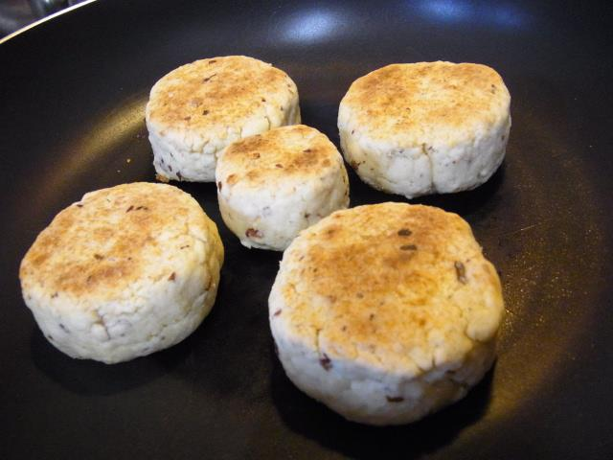
●スペイン風 長寿軽食の創作
フライパンで焼くアンチエイジング「スコーン」

おおざっぱな材料 （約５個分）
薄力粉 100g＋ちょっと
砂糖（蜂蜜） 適当
塩 少々（アーモンドの塩加減次第）
ベーキングパウダー 小さじ１ほど
アーモンド お好みな量を砕いておく
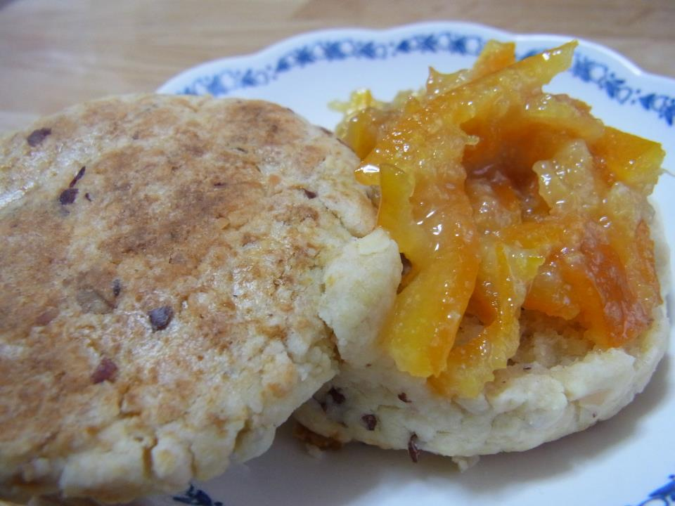
オリーブオイル ５０ｃｃくらい？
卵 １個
牛乳 生地の固さ調節程度
オレンジマーマレード たっぷり
おおざっぱな作り方
材料をざっくり混ぜて、５つに分け、
厚さ２ｃｍくらいにして、弱火のフライパンで
ふたをして、片面５分くらいずつ焼く

